〔2021〕—34

高谷镇人民政府
关于印发农村乱占耕地建房专项整治行动
宣传工作方案的通知

各村（居）民委，各站、所、办、中心、大队，镇属各部门：
近日，县农村乱占耕地建房专项整治行动领导小组办公室指出我县2020年7月3日以来仍有新增违法占用耕地建房现象发生。为有效遏制新增，营造良好工作氛围，现将《彭水自治县农村乱占耕地建房专项整治行动宣传工作方案》印发给你们，请认真抓好贯彻落实。

高谷镇人民政府
2021年9月12日

彭水自治县农村乱占耕地建房专项整治行动
宣传工作方案

为进一步遏制我县农村乱占耕地建房现象，严守耕地保护红线，提升全县广大农民群众依法依规用地和严格保护耕地意识，营造农村乱占耕地建房专题整治行动的良好氛围，制定本宣传方案。
一、指导思想
以习近平新时代中国特色社会主义思想为指导，全面贯彻党的十九大和十九届二中、三中、四中、五中全会精神，深入贯彻习近平总书记关于耕地保护和农村乱占耕地建房问题的重要指示批示精神，牢固树立新发展理念，坚持最严格的耕地保护制度和最严格的节约用地制度，着力解决农村违法违规占用耕地建房屡禁不止、农村村民建房用地审批难等问题，强化耕地数量、质量、生态“三位一体”保护，完善耕地保护体制机制，为保障国家粮食安全、促进我县高质量发展构筑坚实的资源基础。
二、工作目标
通过在全县范围内广泛宣传，使全县居民保护耕地意识明显提升，农村基层依法依规服务村民合理建房用地报建手续办理效率明显提高，对农村乱占耕地建房“八不准”和《土地管理法》及实施条例中关于耕地保护、破坏耕地的处罚措施更加熟悉，使我县农村乱占耕地建房专项整治行动得到广大群众的理解和支持，坚决遏制我县农村乱占耕地建房现象。
三、宣传重点
习近平总书记关于农村乱占耕地建房问题重要指示批示精神、党中央国务院关于农村乱占耕地建房专项整治工作部署、《土地管理法》及实施条例、农村乱占耕地建房“八不准”、坚决制止耕地“非农化”行为“六严禁”、保障农村村民住宅建设合理用地等内容。
四、工作安排
（一）各村（社区）。2021年9月15日前，将制作好的宣传海报、宣传标语等办公区张贴，在公共场所、交通路口、户外广告牌等传播效果较好的地方根据实际情况张贴。2021年9月30日前，组织召开辖区内以村民小组为单位的群众会，向每户农户发放一封坚决遏制农村乱占耕地建房的信，宣传土地管理、乱占耕地建房专项整治方面内容及意义，确保家喻户晓。督促土地协管员对所协管区域加大巡查和宣传，发现违法行为及时制止和报告。
（二）自然资源和林业服务中心、农服中心。负责收集关于新增农村乱占耕地建房查处整治典型案例，在全镇范围内广泛宣传，形成震慑。每月完成一篇以上简报、信息等宣传稿件，在微信群等通讯载体宣传。
五、工作要求
（一）加强领导，统筹安排。要深入学习贯彻习近平总书记重要指示批示精神，进一步提高政治站位，切实把思想认识和行动统一到党中央、国务院的决策部署上来，充分认识农村乱占耕地建房专项整治工作的重要性紧迫性艰巨性。农村乱占耕地建房专项整治宣传工作是推进耕地保护和保障农民合法权益的重要工作，可以提高农村村民对整治工作的支持度，各单位要明确工作内容、工作步骤、责任分工，确保宣传工作落到实处。
（二）把握导向，务求实效。要紧紧围绕农村乱占耕地建房专项整治工作的总体要求，加大宣传力度和扩大宣传覆盖面，深入农村、进村入户，确保人人知晓；同时，宣传内容要通俗易懂，贴近实际、贴近群众、贴近生活，达到宣传效果，不能流于形式。通过宣传，提高广大群众对农村乱占耕地建房专项整治工作的认识，坚决遏制新增，引导广大群众正确理解、积极支持、广泛参与，为实现农村乱占耕地建房整治工作目标奠定坚实群众基础。
（三）加强督查，压实责任。要严格按照农村乱占耕地建房专项整治工作总体要求，落实分管领导和具体责任人，切实履行责任，扎实有效开展好农村乱占耕地建房专项整治宣传工作。各村（社区）在做好宣传工作时收集整理好照片等有关资料，镇纪委、自然资源和林业服务中心、农服中心将组成联合督查组进行督查，结果应用于年度耕地保护考核和土地协管员聘用管理。

附件：1.致全县居民的一封信
2.农村乱占耕地建房问题专项整治工作标语
3.农村乱占耕地建房问题专项整治工作宣传海报

附件1

坚决遏制农村乱占耕地建房
------致全县居民的一封信

全县广大居民：
民以食为天，粮安则天下安！近年来，随着社会经济水平的不断提高，农村未经批准违法乱占耕地建房问题突出且呈蔓延势头，尤其是违法建设，乱圈乱占等违法占地行为，触碰了耕地保护红线，威胁国家粮食安全。为贯彻落实党中央、国务院和重庆市关于农村乱占耕地建房专项整治的决策部署，坚守我国18 亿亩耕地红线，我们将以"零容忍"态度对新增农村乱占耕地建房行为予以严厉打击：
- 未经批准或者采取欺骗手段骗取批准，非法占用耕地建房的，依法依规拆除或没收，处以罚款的，罚款额为非法占用土地每平方米100元以上1000元以下；非法占用耕地超过10亩、非法占用永久基本农田超过5亩的，移送司法机关，依法追究刑事责任。
二、买卖或者以其他形式非法转让耕地建房的，限期拆除或没收。处以罚款的，罚款额为违法所得10%以上50%以下；依法确认买卖、流转协议无效，对买卖双方实行“双惩处”，并收回相关涉农补贴。
三、巧立名目，借观光农业、设施农业等名义，违法占用耕地进行非农业建设的，依法从严、从快处理。
四、非法出售占用耕地所建的房屋，没收违法所得，不得办理不动产登记。
五、对新发现的违法占用耕地建房的重大典型案件，移送有关部门立案查处，处理结果公开通报，将继续违法占用耕地建房的违法主体及时纳入社会诚信体系，实施多部门联合惩戒。
请广大居民本着对国家负责、对自己负责的态度，决不在没有依法审批手续的土地上实施新建、扩建、改建、修建等行为。县规划自然资源、农业农村等相关部门将开展联合执法，发现一处、查处一处、整治一处。

监督举报电话：彭水县规划和自然资源局：78842223
彭水县农业农村委：78842269

彭水自治县农村乱占耕地建房
专项整治行动领导小组推进工作组办公室
（代章）
2021年9月7日

附件2

农村乱占耕地建房专项整治宣传标语

1.切实解决农村乱占耕地建房问题，坚决守住耕地保护红线
2.落实最严格的耕地保护制度，坚决遏制乱占耕地现象
3.家中有粮心中不慌，守住耕地就有粮仓
4.迅速行动、动真碰硬，坚决遏制农村乱占耕地建房
5.实行最严格的耕地保护制度，像保护大熊猫一样保护耕地
6.规范农村建房功在当代，严格保护耕地利在千秋
7.坚守耕地红线，确保粮食安全
8.保护耕地人人有责，乱占乱建法理不容
9.依法查处抢占多占、非法出售等恶意占地建房行为
10.国有法家有规，占地建房要审批
11.坚决制止各类耕地“非农化”行为
12.非法占用农耕地，依法处理没商量
13.禁止占用永久基本农田发展林果业和挖塘养鱼
14. 切实保障农村村民宅基地合法权益
15. 认真贯彻执行《土地管理法实施条例》

附件3
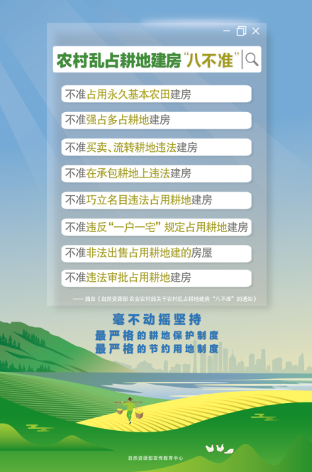
农村乱占耕地建房问题专项整治工作宣传海报
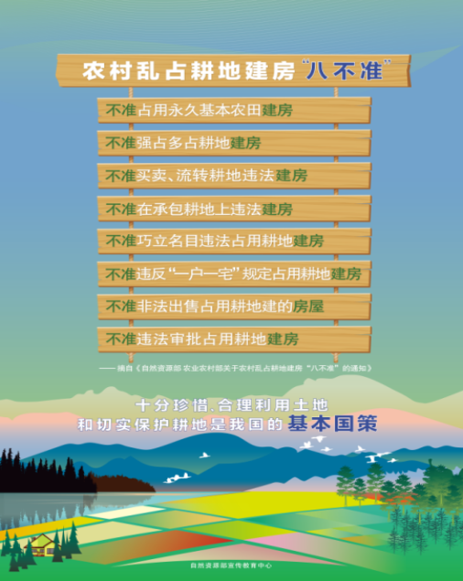
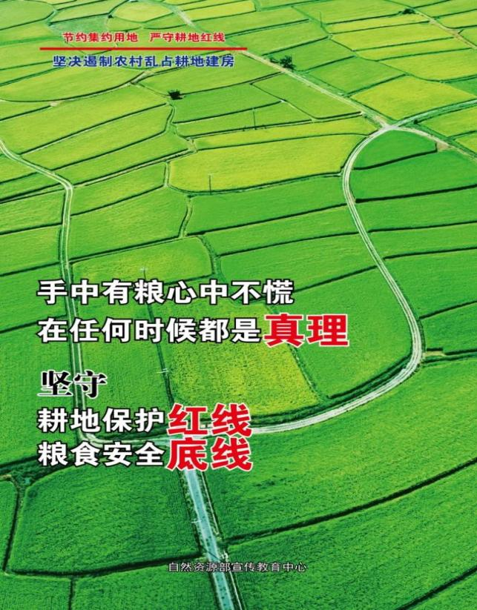
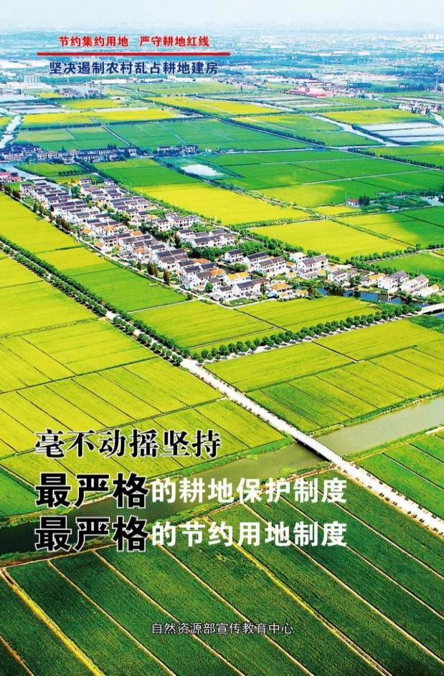
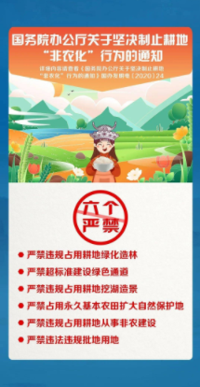

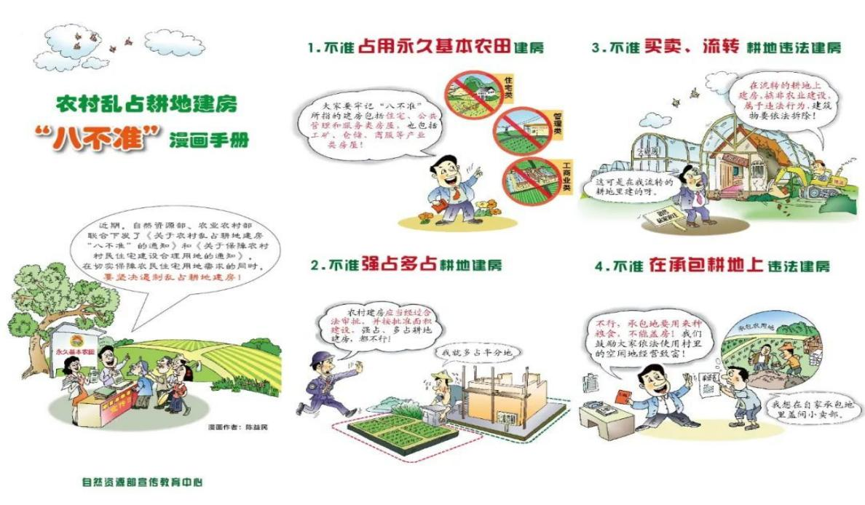

高谷镇党政办公室 2020年9月12日印

